Protokoll:
Bugfix: Neuer Tab öffnet sich beim erstmaligen anklicken eines Ergebnisses
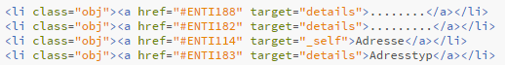
target=details muss mit target=_self eingetauscht werden damit wird nun keine neue Seite mehr geöffnet.
Bugfix: Sidebar konnte man nicht bis zum Ende scrollen
Lösung:
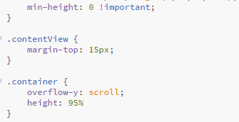
Min-height wie oben beschrieben definieren und den container auf scroll stellen, wie auch die height auf 95% anstatt 100% definieren.
Nun ist der gesamte Content der Sidebar scrollable und sichtbar.
Bugfix: Responsive Design; manche Texte waren länger als die Tabellen, deswegen hat sich die Tabelle nicht ordnungsgemäß skaliert.
Lösung:
Textumbruch
Durch diesen Befehl wird ein Zeilenumbruch erzeugt, welcher das responsive Design nicht mehr ungewollt beeinflusst.
Wunsch: Automatisches expandieren bei bei maximal 30 Suchresultaten
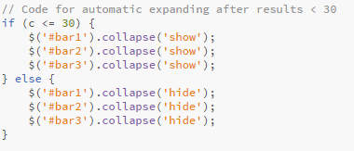
Wunsch:
Smooth effect anchor links
https://www.w3schools.com/jquery/tryit.asp?filename=tryjquery_eff_animate_smoothscroll

